МІНІСТЕРСТВО ОСВІТИ І НАУКИ УКРАЇНИ ХАРКІВСКИЙ НАЦІОНАЛЬНИЙ ЕКОНОМІЧНИЙ УНІВЕРСИТЕТ ІМЕНИ СЕМЕНА КУЗНЕЦЯ

ЗВІТ

о виконанні лабораторної роботи №7

з теми

«Фізичні основи захисту від радіаційної розвідки.»

з дисципліни

«Фізичні основи технічних засобів розвідки »

Виконав: Студент групи 6.04.125.010.21.2

Факультету IT

спеціальності 125 Кiбербезпека

Бойко В.B.

Перевірив:

доц. Гоков О.М

Харків – 2022

**НАДАЙТЕ коротко ВІДПОВІДІ НА ЗАПИТАННЯ**

**1. Розкрийте зміст понять «виявлення» і «розпізнавання» об'єктів.**

**Виявлення –** виділення на навколишньому фоні яких-небудь об’єктів, що відрізняються за своїми характеристиками від фону, які піддаються подальшому аналізу.

**Розпізнавання –** віднесення виявленого предмету або джерела випромінювання до одного з відомих класів об’єктів.

**2. За якими характерними ознаками розпізнають об'єкти?**

Форма, розміри, колір

**3. Опишіть оптичні властивості атмосфери як середовища передачі інформації.**

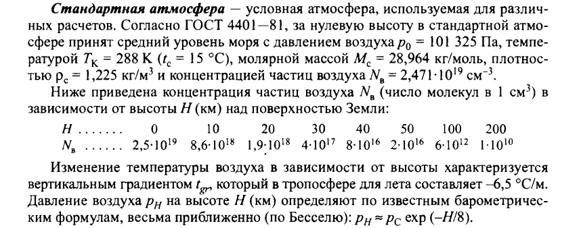

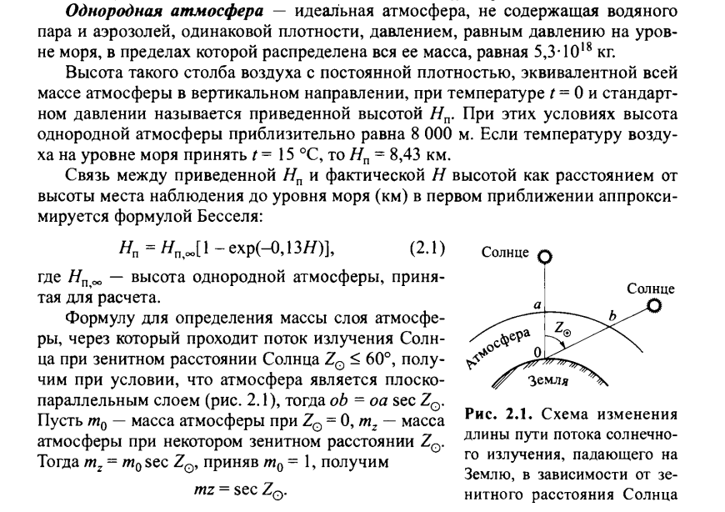

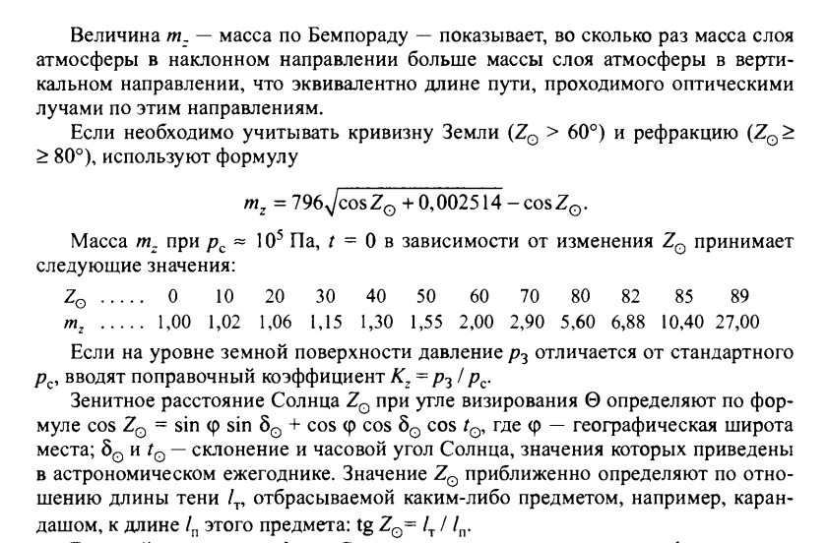

**4. Охарактеризуйте потік випромінювання Сонця за межами земної атмосфери.**

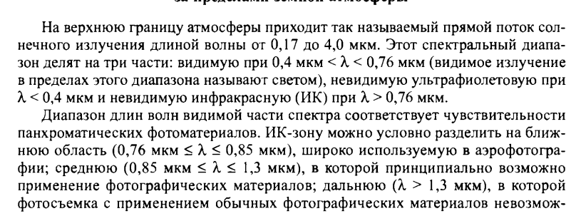

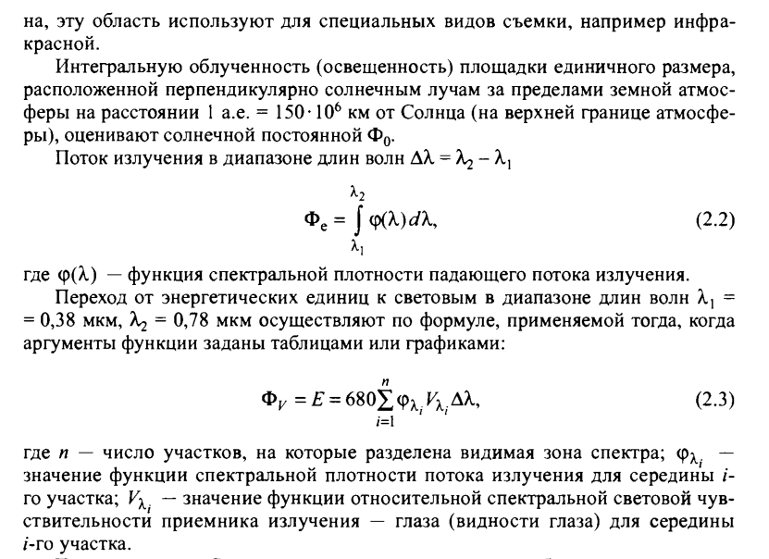

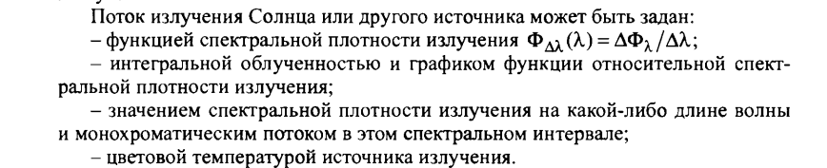

**5. Як оцінюють ослаблення випромінювання Сонця атмосферою?**

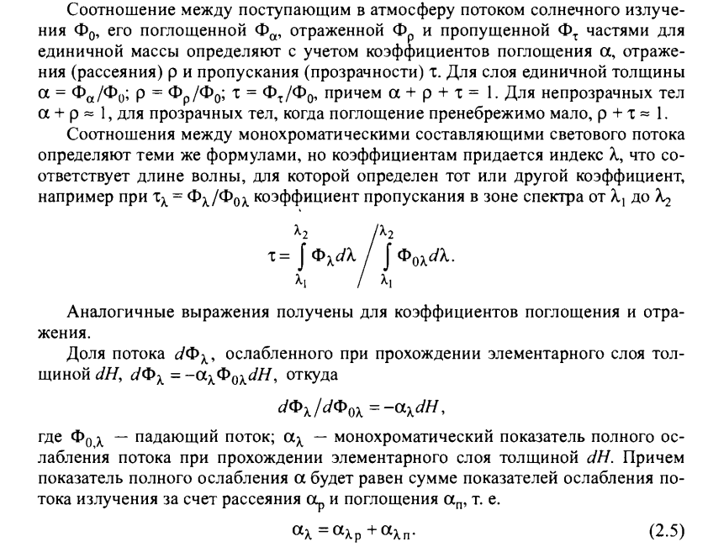

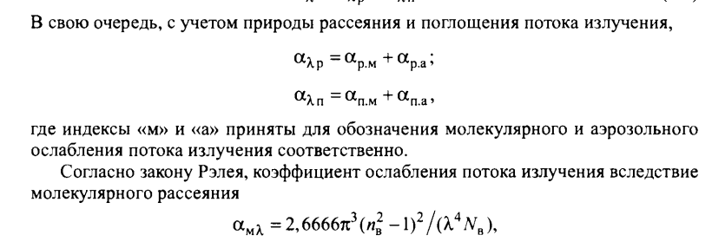

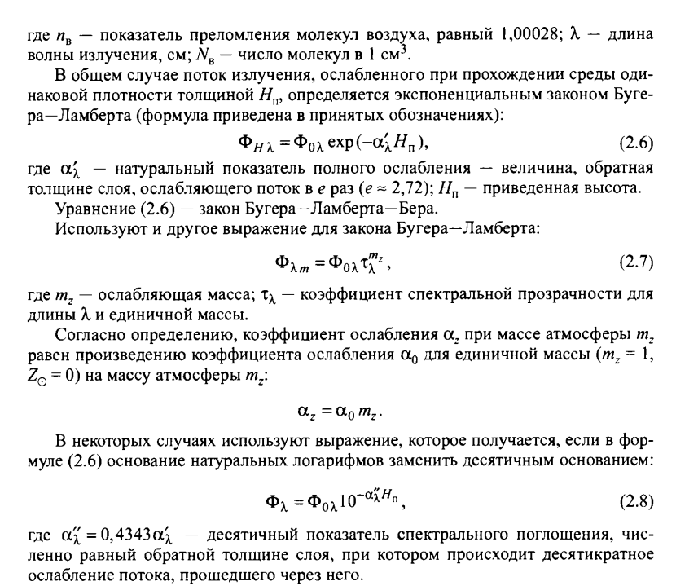

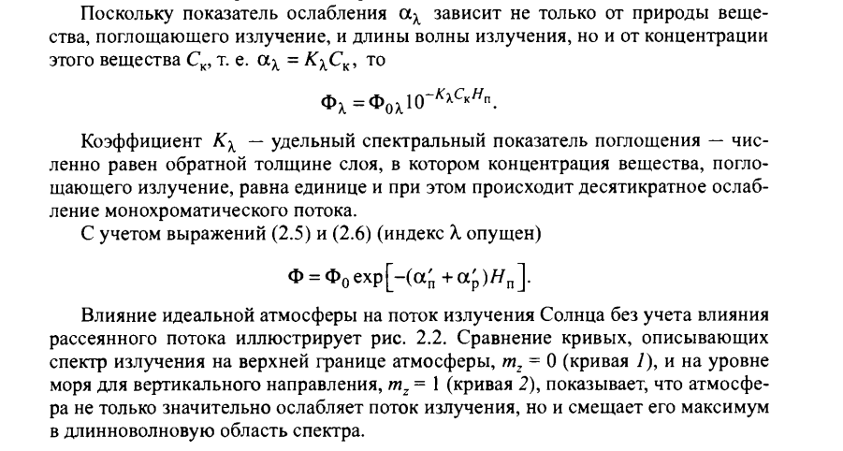

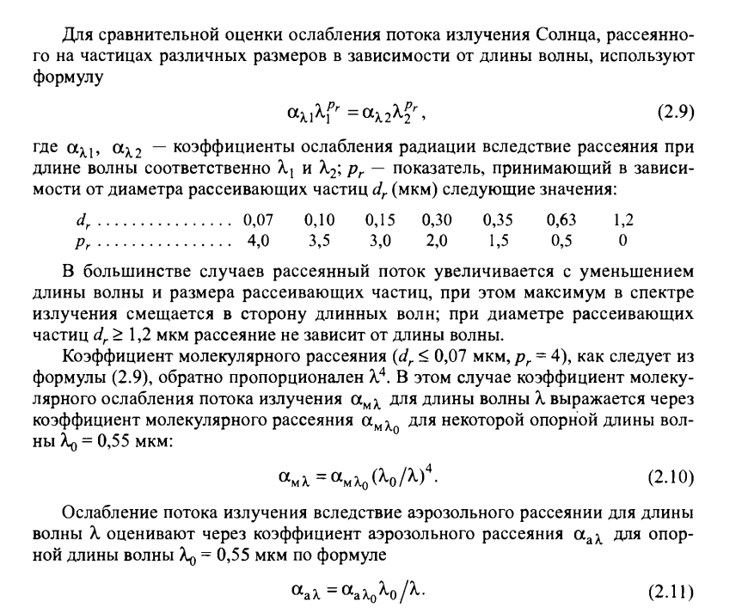

**6. Що розуміють під прозорістю атмосфери?**

**Прозорість атмосфери –** найважливіша характеристика атмосфери.

**7. Розкажіть про контрасти між об'єктами і фонами.**

Яркістний контраст виникає, коли об’єкт та фон відбивають світло, однакове за спектральним складом, але в різних кількостях, в результаті чого об’єкт може бути темніше або світліше фону.

Цвітовий контраст виникає, коли об’єкт та фон відбивають світло, не однакове за спектральним складом. У природі частіше між об’єктом та фоном контраст змішаний, коли об’єкт від навколишнього фону відрізняється як за яркістю, так і за світовим фоном.

**8. Що таке освітленість об'єктів і фонів?**

**Освітленість об’єктів та фонів –** значення променистого потоку, що падає на одиниці поверхні.



**9. Розкажіть про відбиття випромінювань об'єктами і фонами.**

При відбитті від поверхні променевого потоку його спектральний склад та розподіл у просторі змінюються. В залежності від фактури поверхні розрізняють такі види відбиття:

**Спрямоване (дзеркальне) –** при ньому кут падіння дорівнює куту відбиття, відбитий промень знаходиться на одній площині з падаючим променем та перпендикуляром до поверхні у точці падіння променя.

**Розсіяне –** промені розподіляються рівномірно по всіх напрямках в межах усієї напівсфери, незалежно від напрямку освітлення.

**Змішане –** променевий потік розподіляється нерівномірно в межах напівсфери.

**10. Що таке світло повітряна димка?**

**Світло повітряна димка –** явище світності атмосферного слою, зумовлене розсіюванням частини світлових променів, що проходять крізь нього.

**11. Як світло повітряна димка впливає на фотометричні характеристики природних об'єктів?**

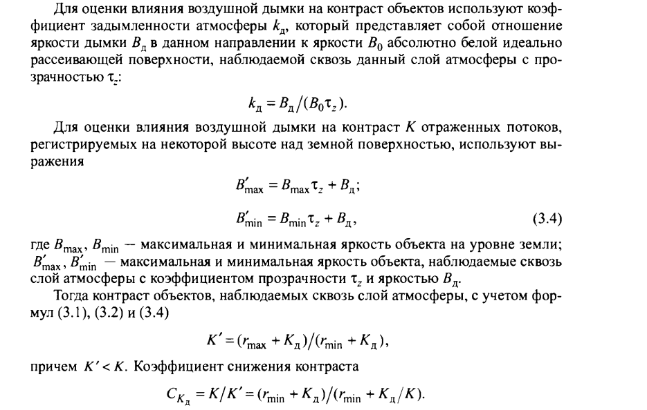

**12. Що являє собою коефіцієнт задимленості атмосфери?**

Відношення яркості димки *Вд* в даному напрямку до яркості *Во* абсолютно білої поверхні, що ідеально розсіює і яка спостерігається скрізь даний слой атмосфери з прозорістю 



**13. Від яких факторів залежить коефіцієнт задимленості атмосфери?**

Оптична товщина атмосфери, зенітна відстань Сонця, довжина хвилі, індикатриса розсіювання атмосфери, напрямок вазування, відбивна здатність об’єктів та ін.

**14. Що таке видимість об'єктів і як її оцінюють?**

Чим вище видимість об’єктів, тим більша ймовірність їх виявлення та розпізнання розвідкою супротивника.

